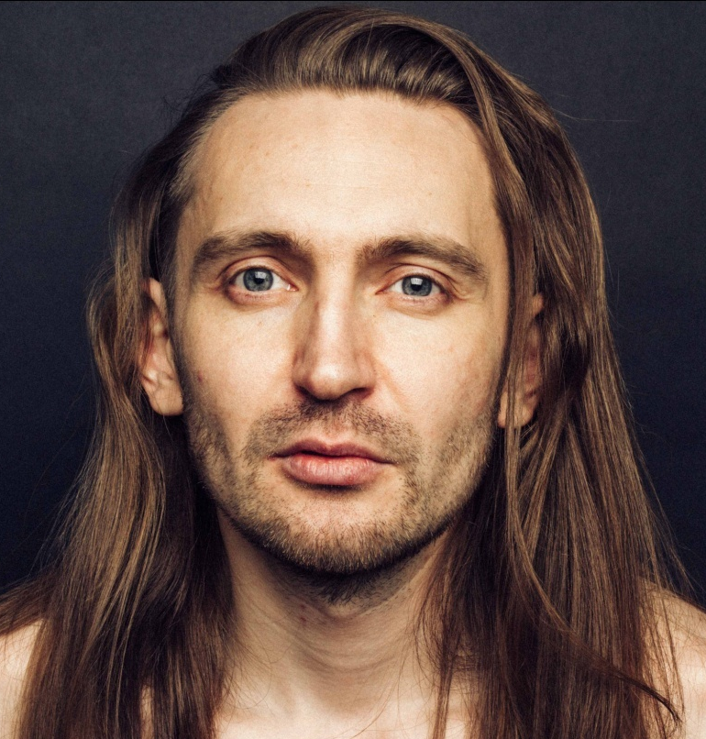
Ибрагимов Альберт.
Актер театра и кино. Музыкант.

ОБРАЗОВАНИЕ:
Школа драмы Германа Сидакова (основной курс 2017, мастер курса Г.П.Сидаков)

Дата рождения: 23.09.1982
Игровой возраст: 25-35 лет
Место проживания: Москва
Семейное положение: холост
Тип внешности: европейский
Рост 170 см
Вес 60 кг
Волосы: русые до плеч (фото актуальные)
Цвет волос: русый
Цвет глаз: голубой
Размер обуви: 40
Размер одежды: 46
Телосложение среднее

ФИЛЬМОГРАФИЯ:

2011 «Адвокат». Режиссер: Дмитрий Фикс, Александр Павловский, Илья Максимов, сериал, НТВ, роль охранника.
2013 «Дюймовочки». Cериал (пилот). Режиссер: Анарио Мамедов, роль камео.
2014 «Москва три вокзала -7». Режиссер: Николай Денисов, Михаил Илюхин, сериал, НТВ, роль – бомж Георгич.
2014 «Ночь всех святых». Режиссер: Татьяна Королева, фестивальный короткий метр, главная роль – Максим.
2017 «Стекло». Режиссер: Екатерина Волович, короткий метр, роль- клиент психотерапевта.
2017 «Робот». Режиссер: Женя Кашапова, короткий метр, главная роль – Тим.
2017 “Химия». Режиссер: Коваленко Татьяна, короткий метр, главная роль – Максим.
2017 «Офис». Режиссер: Анна Махнюк, короткий метр, роль – капризный гость ресторана.
2017 «Статист». Режиссер: Евгения Веденеева, (немое кино) короткий метр, главная роль.
2017 «Стихи и Дождь». Режиссер: Анна Махнюк, короткий метр, главная роль.
2017 «Записки из подполья». Ф.М. Достоевский. Режиссер: Анна Махнюк, монолог, главная роль.

ТЕАТРАЛЬНЫЕ ПОСТАНОВКИ:

2017 «Маленькие Трагедии» А.С. Пушкин, Режиссер: Игорь Неведров, главная роль – Альбер, Моцарт.
2017 “Чайка” А.П. Чехов, Режиссер: Анна Махнюк, главная роль – К. Треплев.
2017 «Гамлет» Шекспир. Режиссер: Женя Кашапова, главная роль – Гамлет.
2017 «Гамлет» Шекспир. Режиссер: Владимир Хацкевич, роль – Полоний.
2017 «Три сестры» А.П. Чехов. Режиссер: Владимирова Елизавета, роль –Кулагин.
2017 «На дне» М. Горький. Режиссер: Женя Чубаров, главная роль – Пепел.
2017 «Двенадцатая ночь, или что угодно». Шекспир. Режиссер: Кропачева Яна, главная роль – Мальволио.
2017 «Лекарь поневоле» Жан- Батист Мольер. Режиссер: Батайкин Кирилл, роль – Робер.
2017 “Тимон Афинский”. Шекспир. Режиссер: Екатерина Волович, роль – поэт.

ТВ – ПРОЕКТЫ:

2008 Финалист проекта «Ты смешной”. Пеликан Продакшн. НТВ.
2013 Резидент Шоу живых пародий «Пародайс». Режиссер: Вячеслав Благодарский. ПЯТНИЦА.
2014 Полуфиналист «Comedy Баттл» Суперсезон. Режиссер: Кирилл Пухонто, ТНТ.
2015 –2016 Ведущий прямых эфиров на т/к ЮМОР ТВ. Шоу “КипяTalk“.

ШОУ:

2016 Каверный артист в шоу – программе «UFO». Режиссер: Евгений Швецов. Большой цирк Братьев Запашных.
2016 – 2017 Новогодние Елки на воде в ^{с/}«Олимпийский». Режиссер: Валерий Левушкин, роль-Карас.

ОЗВУЧИВАНИЕ:

2017 «Международная пилорама» с Тиграном Кеосаяном. НТВ .
Частные проекты.

МУЗЫКА. САУНДТРЕКИ:

2013 Саундтрек к сериалу «Дюймовочки».
2016 Песни «Гимн Семьи» и «Колыбельная» для спектакля «Свобода выбора». Театральный проект ОСА.
2017 Лезгинка и «Восточная» для сериала «Драйв». Первый канал. 2018 г.

ДОПОЛНИТЕЛЬНАЯ ИНФОРМАЦИЯ:

Проф. навыки: пародист, актер озвучивания, жонгляж, ведущий мероприятий, автор - исполнитель песен, композитор, автор саундтреков к сериалам, кино и театральным постановкам.

Музыкальные инструменты: гитара, баян (окончил музыкальную школу по классу баян).
Диапазон голоса: баритон
Языки: английский, татарский.
Виды спорта: баскетбол, плавание, рукопашный бой, борьба.
Транспортные средства: водительские права кат. «В»

Телефон: +79067429771
E - mail: info@albertibragimov.com

